**Informatica 10.1**

**『PWC/PWX Client安裝手冊』**

弘一資訊 謹呈

2016.12.12

**目 錄**

第一章 文件概述 2

第二章 準備事項 3

2.1. 軟體環境 3

2.1.1. 作業系統 3

2.1.2. Informatica 3

2.1.2.1. PWC Client 3

2.1.2.2. PWX Client 3

2.2. 參考文件 3

第三章 功能應用建置 4

3.1. Informatica PowerCenter Client安裝與設定 4

3.2. Informatica PowerExchange Client 安裝與設定 16

# 文件概述

本文件主要提供安裝建置Informatica PowerCenter 10.1 Client與 PowerExchange 10.1 Client功能所需必要之步驟及安裝畫面。

# 準備事項

本章節就本文提供之服務建置軟體平台環境與相關參考文件進行說明。

## 軟體環境

### 作業系統

* Microsoft Windows 7 Enterprise Service Pack 1 64 bits

### Informatica

#### PWC Client

* PowerCenter Client 10.1 64 bits

#### PWX Client

* PowerExchange Client 10.1 64 bits

## 安裝檔案

### PowerCenter Client

* 安裝檔案1010_Client_Installer_winem-64t.zip支援Windows Server 2008R2/Windows 2012R2/Windows 7/Windows 8/Windows 8.1
* 安裝檔案1010_Client_Installer_windows10_em-64t.zip 支援Windows 10

### PowerExchange Client

* 安裝檔案pwx1010_win_x64.exe支援Windows Server 2008R2/Windows 2012R2/Windows 7/Windows 8

## 參考文件

* Informatica PWC(Version 10.1) Installation and Configuration Guide
* Informatica PWX(Version 10.1) Installation and Configuration Guide

# 功能應用建置

## Informatica PowerCenter Client安裝與設定

* 根據作業系統版本至Informatica Server (IP: 172.19.250.11)的目錄/etlfs/infa_source/pwc101client下載安裝檔案，本文件作業系統為Windows 7，下載檔案1010_Client_Installer_winem-64t.zip後解壓縮。

Informatica PowerCenter軟體之安裝建議以Administrator作業系統帳號或隸屬Administrators群組之其他作業系統帳號執行。

* 開啟解壓縮後的資料夾，執行Informatica PowerCenter Client安裝檔中的install.exe安裝程式，並以系統管理員身份執行

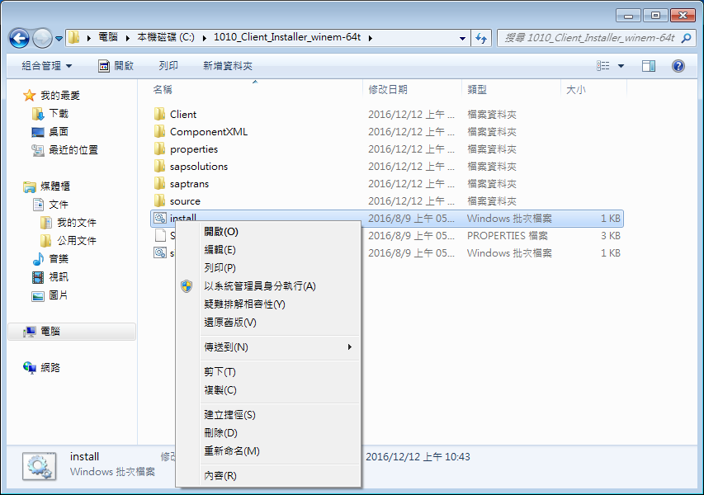

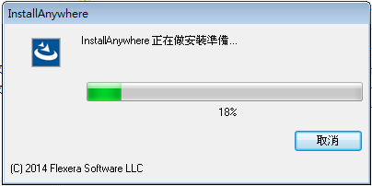

* 選擇“Install Informatica 10.1.0 Clients＂-＞Next

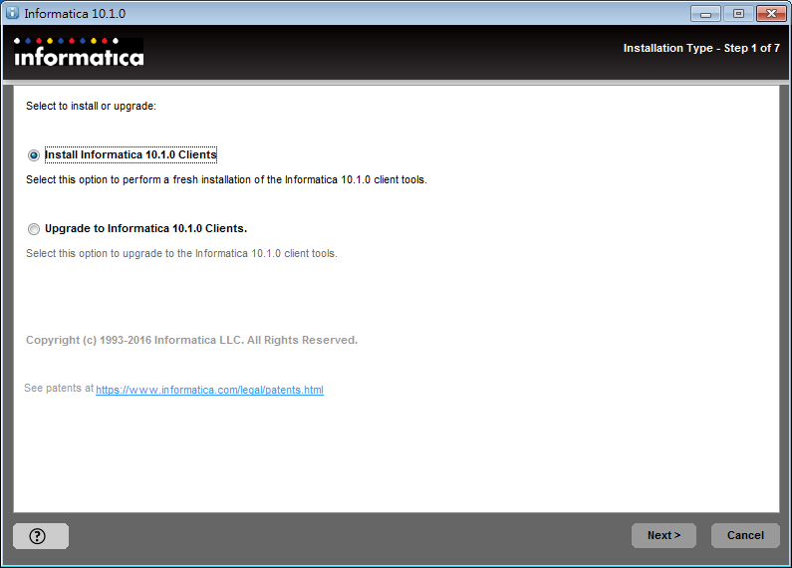

* 確認是否符合安裝環境系統需求-＞Next

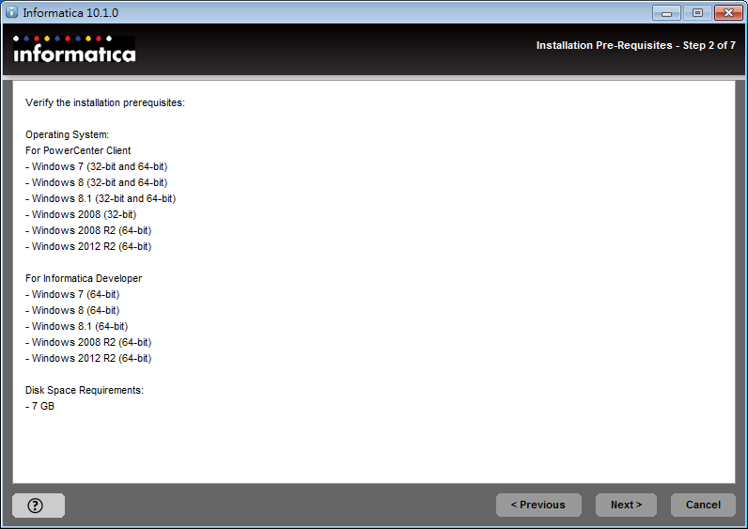

* 選擇安裝”Informatica Developer和PowerCenter Client”-> Next

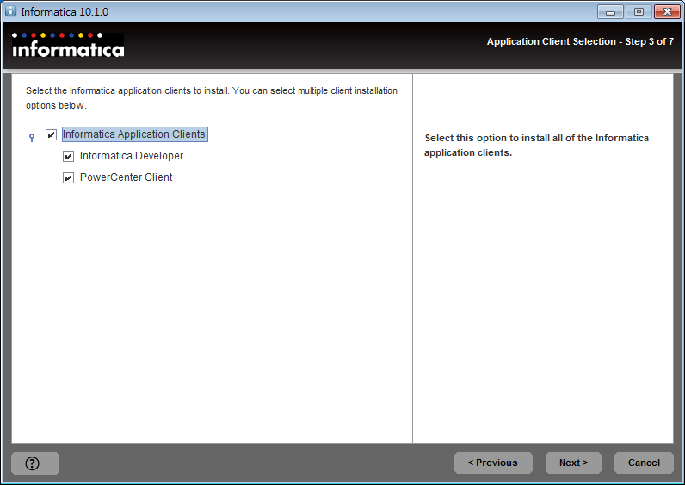

* 選擇安裝路徑，預設安裝於” C:\Informatica\10.1.0” -> Next

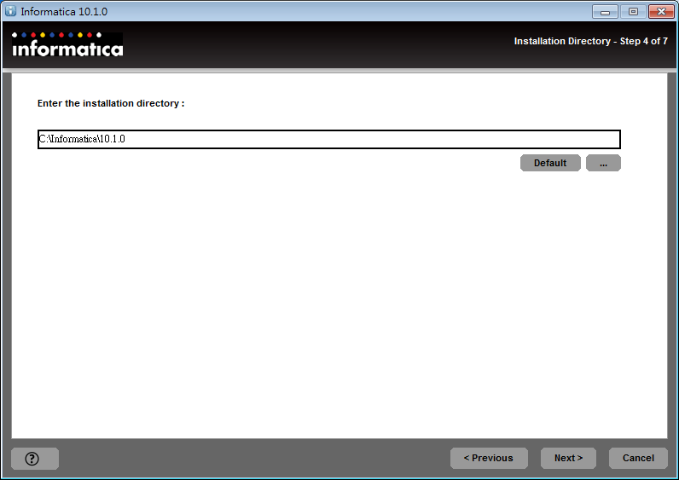

* 確認“Pre-Installation Summary＂資訊 -＞Install

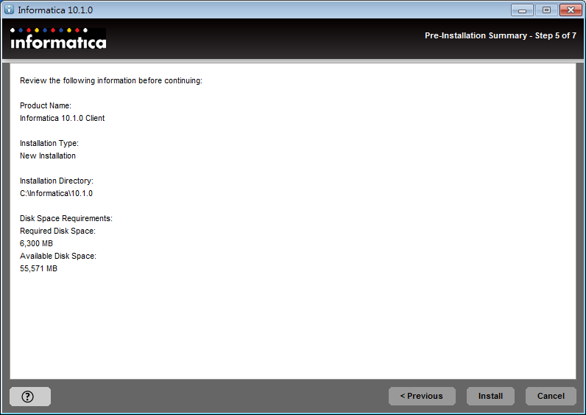

* 軟體安裝進行中

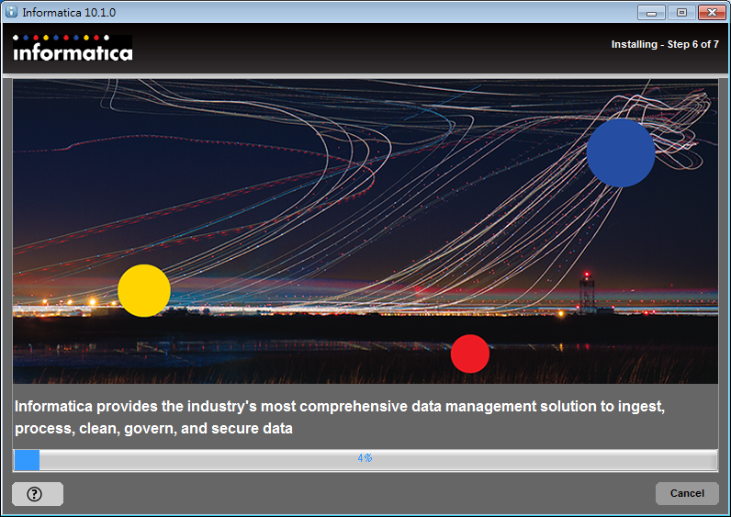

* 軟體安裝完成-＞ Done

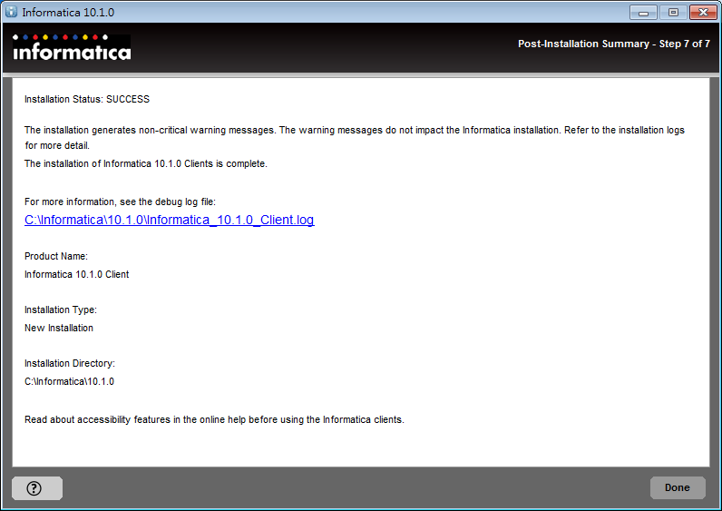

* 為了使PowerCenter Client顯示的Log訊息為英文，需設定環境變數。

INFA_LANGUAGE=en

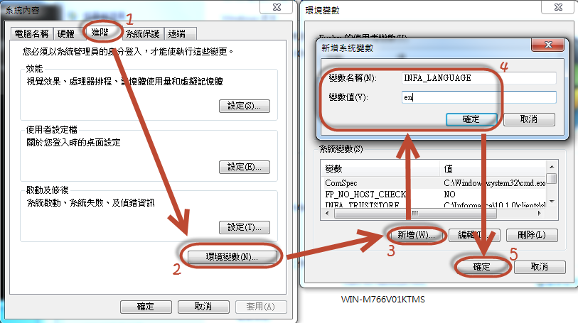

* 為了使PowerCenter Client顯示的Log訊息為英文，移除簡體中文相關的資源檔案與路徑。於路徑C:\Informatica\10.1.0\clients\PowerCenterClient\client\bin分別搜尋字串”*_zh.res”與”*804.dll”，將搜尋到的檔案搬移至新建立的備份資料夾C:\Informatica\10.1.0\clients\PowerCenterClient\client\bin\zh&804。

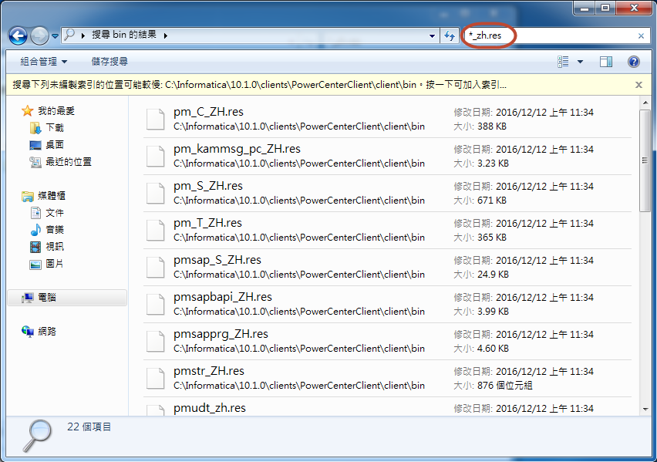

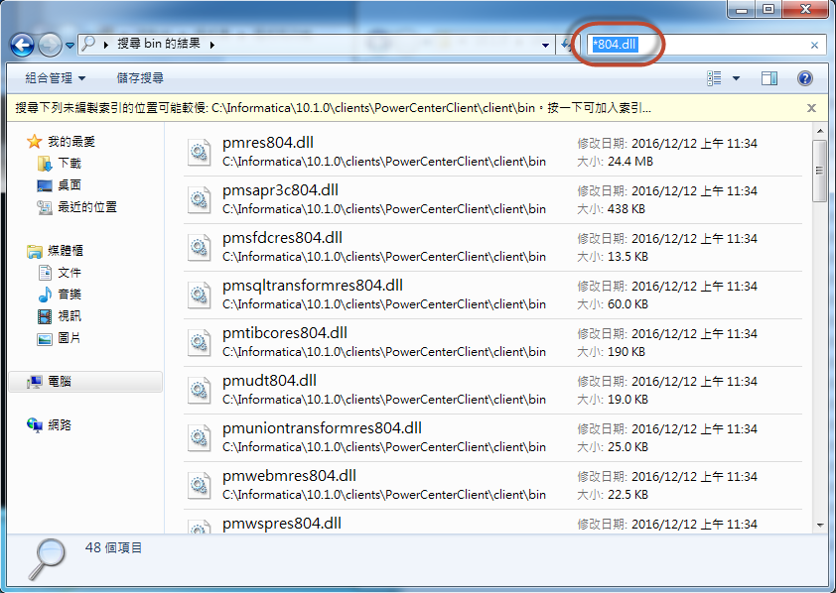

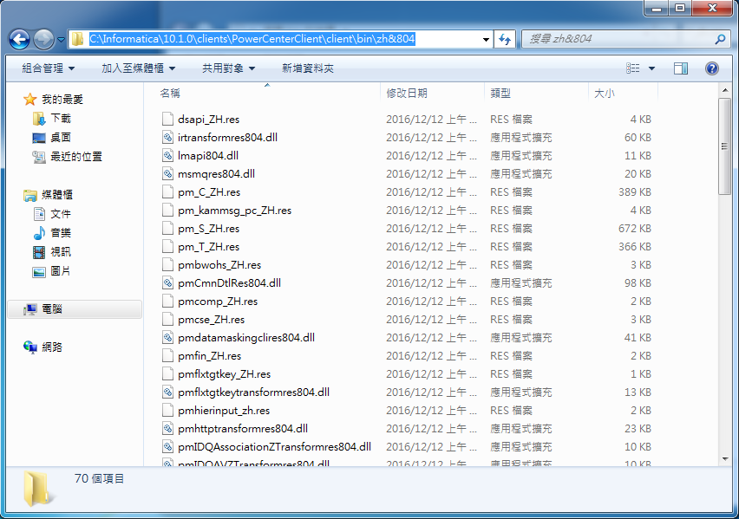

* 以系統管理原身分執行記事本，設定hosts file。

172.19.250.11 TPEBNKSIIFM01T

172.19.250.12 TPEBNKSIIFM02T

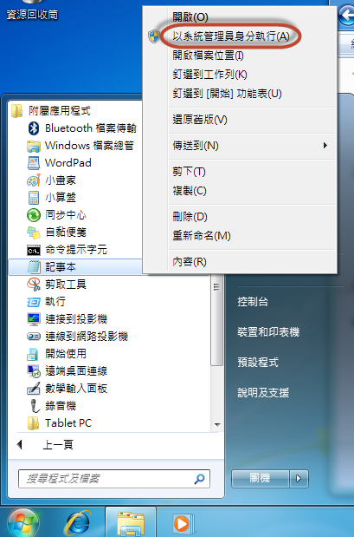

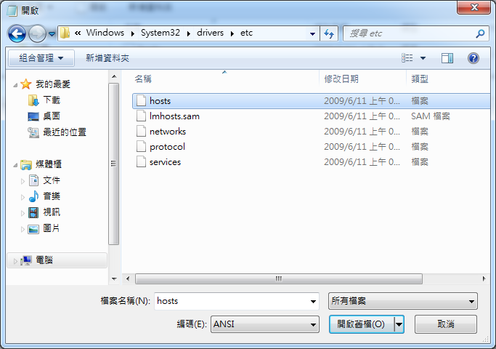

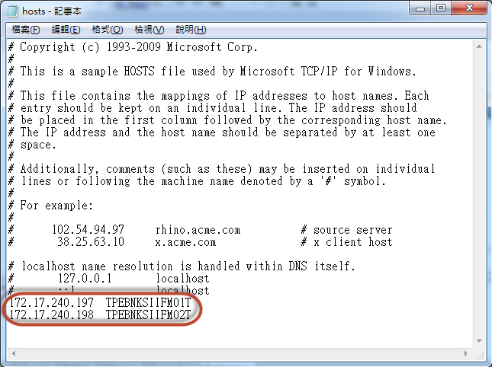

* 開啟PowerCenter Designer，確認可連線至Informatica Server。

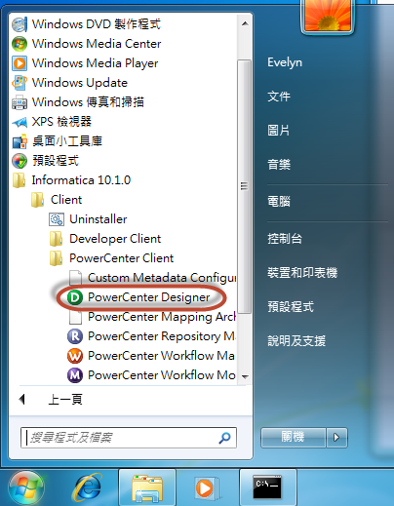

* 設定Domain，點選”Repository”-> “Configure Domains…”

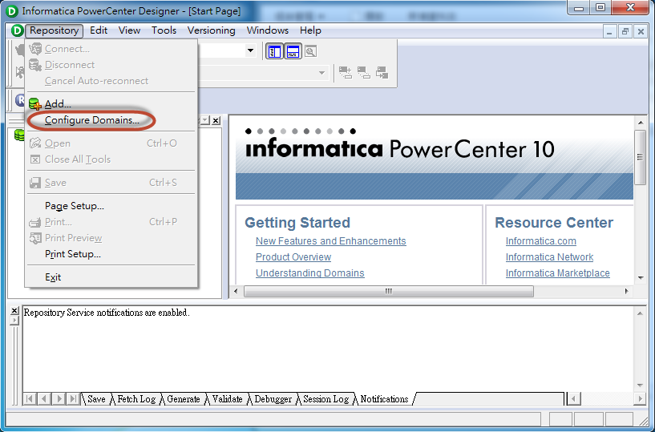

* 點選新增”Add a new domain”-> 設定Domain Name、Gateway Host與Gateway Port資訊 -> OK

Domain Name: INF_Domain

Gateway Host: TPEBNKSIIFM01T

Gateway Port: 6005

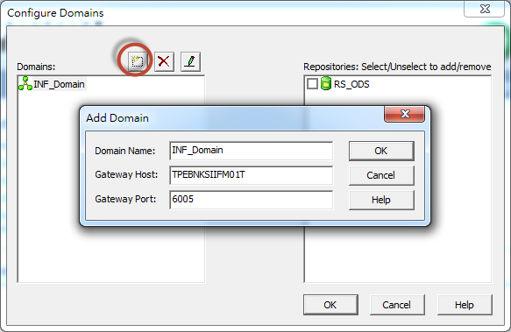

* 勾選”RS_ODS”Repository -> OK

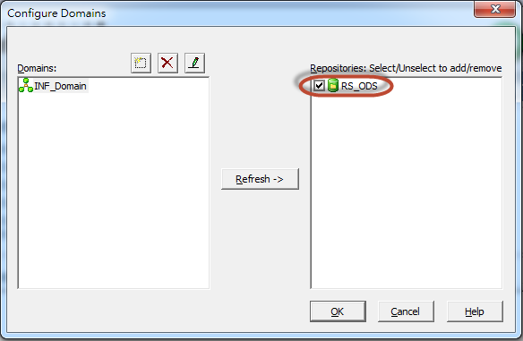

* 藉由登入Informatica Designer開發工具，以確認安裝成功。

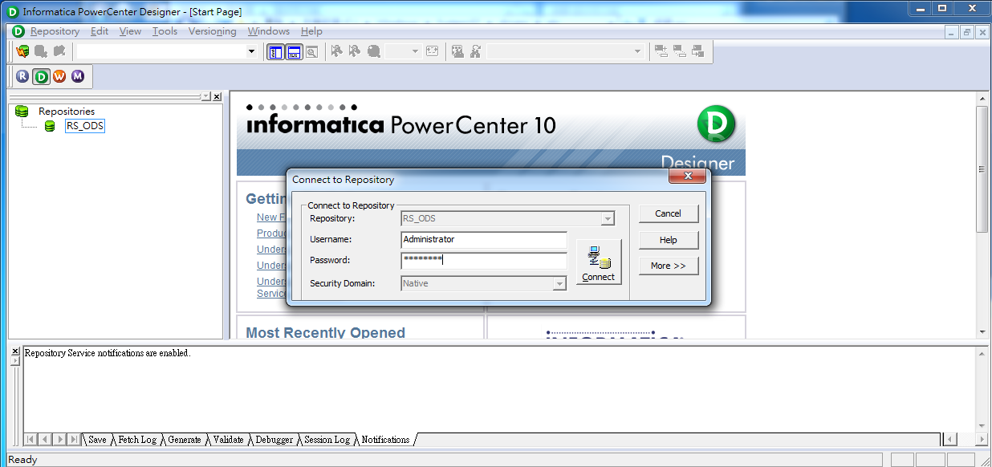

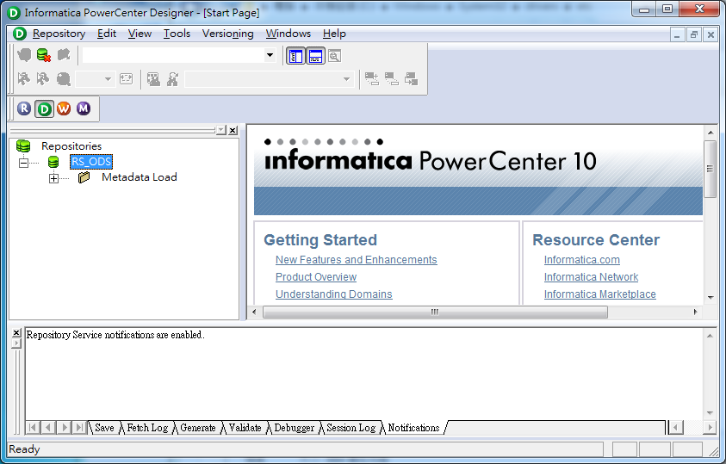

## Informatica PowerExchange Client 安裝與設定

* 至Informatica Server (IP: 172.19.250.11)的目錄/etlfs/infa_source/pwx101client下載安裝檔案，下載檔案pwx1010_win_x64.exe與License key Fubon-POC-PWX101_key.txt，將安裝檔案解壓縮。

Informatica PowerExchange軟體之安裝建議以Administrator作業系統帳號或隸屬Administrators群組之其他作業系統帳號執行。

* 執行Informatica PowerExchange Client的install安裝程式，並以系統管理員身份執行

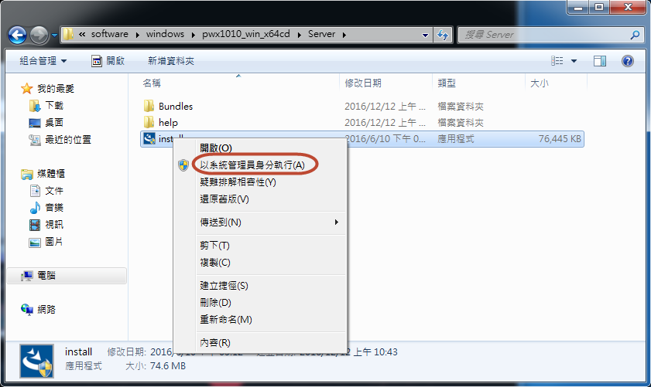

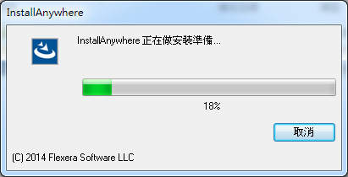

* 開始安裝 -＞Next

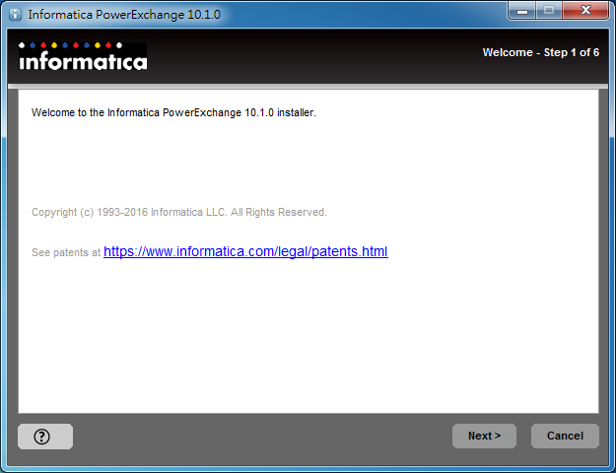

* Enter Lincense Key -> Next
* 請輸入License Key(圖片僅參考)：

56C7-A672-895D-97DC-1063-20C6-FFD5-20C0-1D31-E25E-CF05-479B-1E24

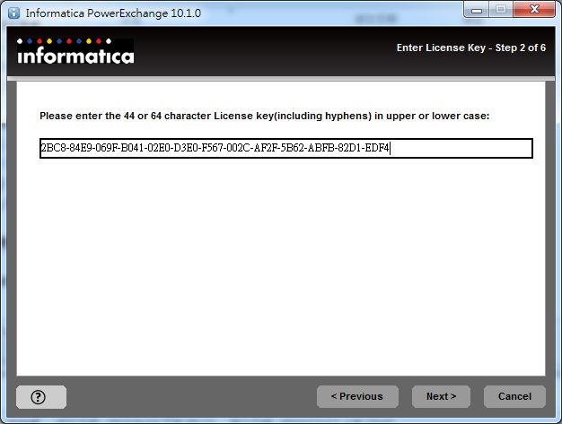

* 選擇安裝路徑，預設安裝於” C:\Informatica\PowerExchange10.1.0” -> Next

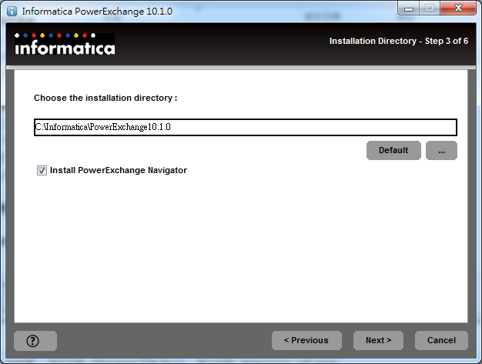

* 確認“Pre-Installation Summary＂資訊 -＞Install

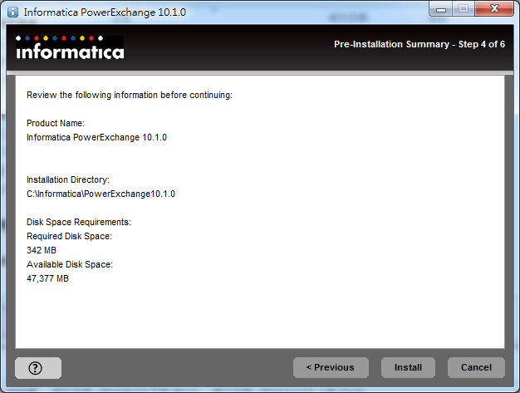

* 軟體安裝進行中

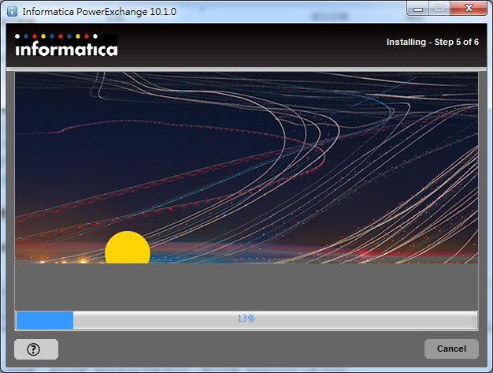

* 軟體安裝完成-＞ Done

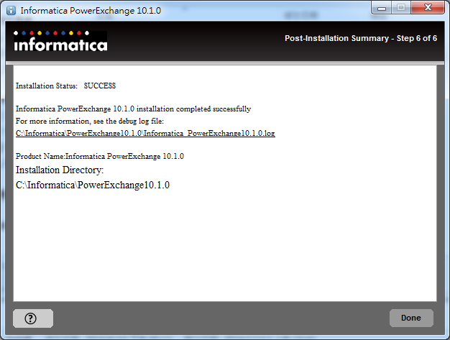

* 設定dbmover.cfg檔案，加入NODE=(node_SIPWXSIT,TCPIP,TPEBNKSIIFM01T,2480)，

檔案位於安裝目錄下。預設為C:\Informatica\PowerExchange10.1.0\dbmover.cfg

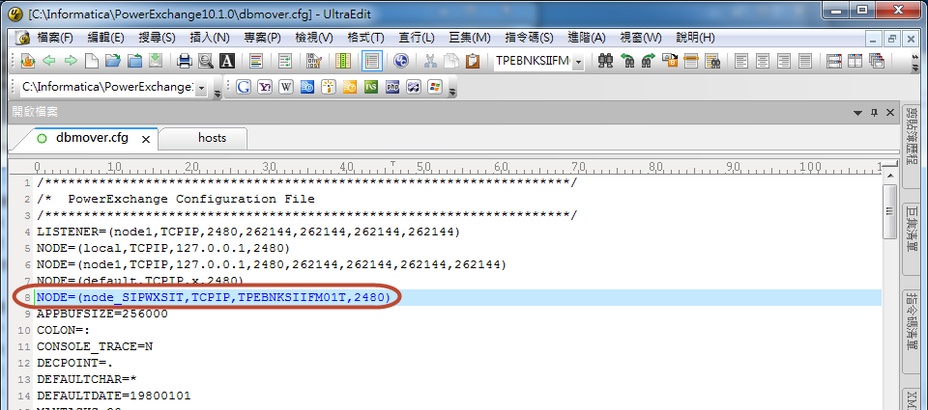

* 設定bin32\dbmover.cfg加入NODE=(node_SIPWXSIT,TCPIP,TPEBNKSIIFM01T,2480)，

檔案位於安裝目錄下。預設為C:\Informatica\PowerExchange10.1.0\bin32\dbmover.cfg

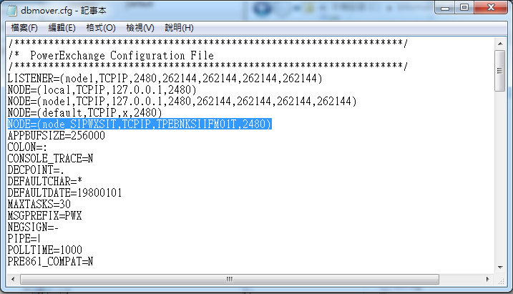

* 開啟PowerExchange Navigator，設定Resource Configuration。Edit Configuration -> Add…

Name:ODS_SIT

Local Path: C:\Informatica\PowerExchange10.1.0\Resource\ODS_SIT

Shared Path: 不需填

